Proiect final POO : AutoHouse

# Documentatie:

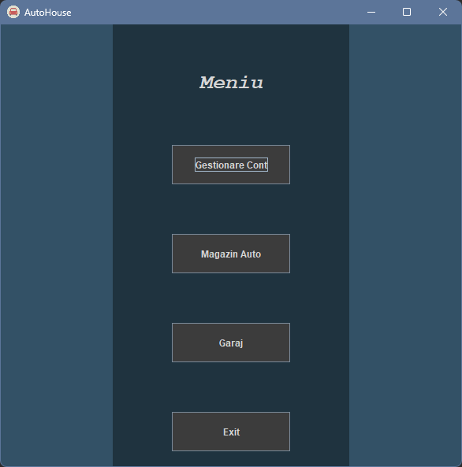

AutoHouse window este fereastra principala si contine urmatoarele butoane:

* **Gestionare Cont**: deschide profilul utilizatorului (Daca nimeni nu este autentificat, aceasta va deschide fereastra *LogInWindow* pentru autentificare)
* **Magazin Auto**: deschide fereastra MagazinWindow in care este magazinul propriu-zis
* **Garaj**: deschide fereastra GarajWindow in care se afla o lista cu masinile cumparate de un anumit utilizator (Daca nimeni nu este autentificat, aceasta va deschide fereastra *LogInWindow* pentru autentificare)
* **Exit**: inchide aplicatia

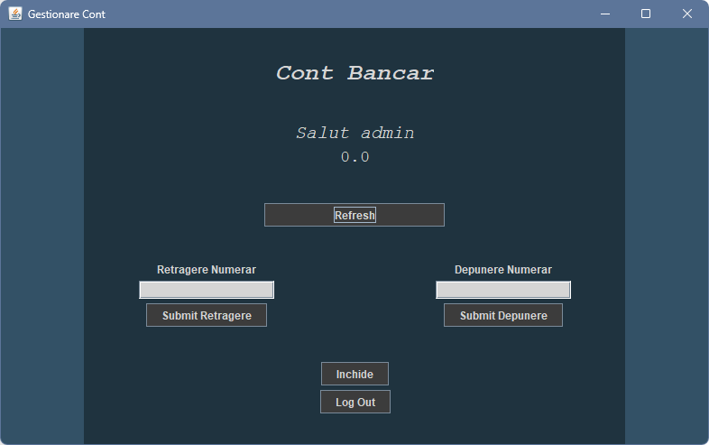

Gestionare Cont window este profilul utilizatorului si contine urmatoarele:

* **Refresh:** reimprospateaza starea contului (daca este nevoie)
* **Submit Retragere:** va citi din textbox suma pe care se doreste a fi retrasa si va face aceasta operatie
* **Submit Depunere:** va citi din textbox suma pe care se doreste a fi depusa si va face aceasta operatie
* **Inchide:** inchide fereastra
* **Log Out:** va deconecta contul utilizatorului si va inchide fereastra Gestionare Cont

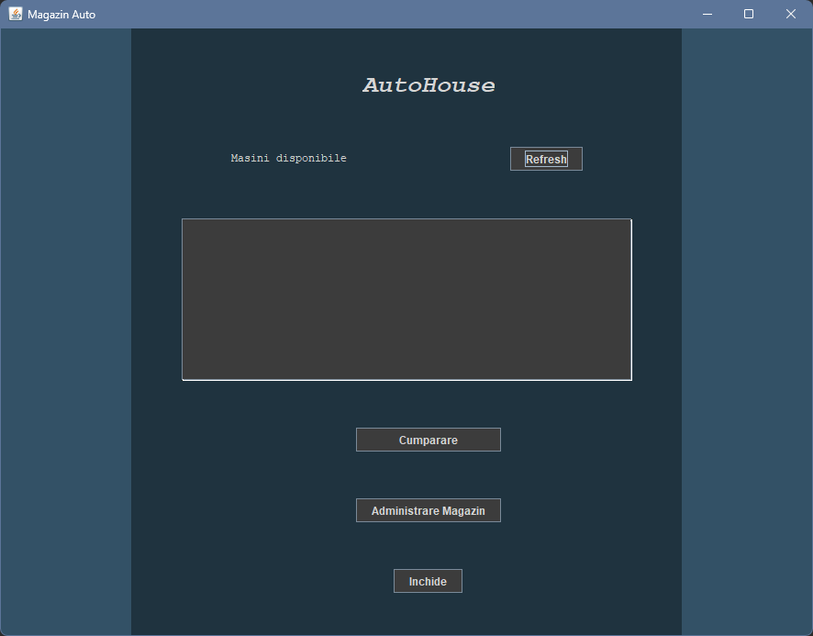

Magazin Auto window este magazinul propriu-zis si contine urmatoarele:

* **Refresh:** va reimprospata *Lista de produse* (daca este nevoie)
* **Lista de produse:** contine lista in care se afla masinile din AutoHouse
* **Cumparare:** va citi indexul produsului din *Lista de produse* si va face operatia de cumparare
* **Administrare Magazin:** va deschide fereastra *ManageWindow,* doar daca utilizatorul curent este admin.
* **Inchide:** va inchide fereastra

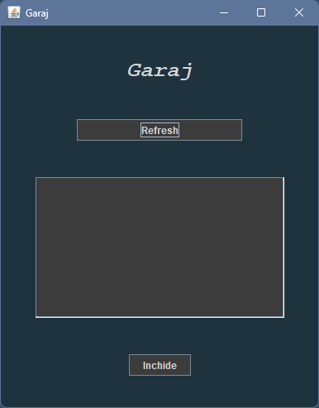

Garaj window este fereastra in care se vor afisa masinile utilizatorului curent si contine:

* **Refresh:** va reimprospata *Lista de masini*
* **Lista de masini:** contine masinile utilizatorului curent
* **Inchide:** va inchide fereastra

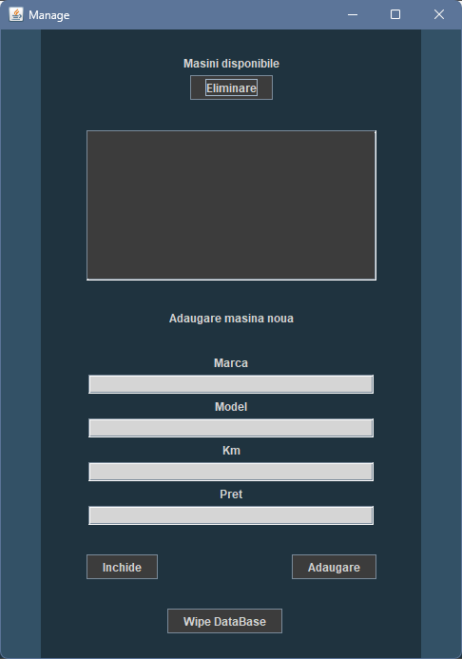

Manage window este fereastra in care se pot adauga masini in AutoHouse si contine:

* **Eliminare:** va citi indexul din lista de masini deja adaugate si va elimina masina respective
* **Text box-**uri: pentru a introduce date despre noua masina
* **Adaugare:** va citi datele din text box-uri
* **Inchide:** va inchide fereastra
* **Wipe DataBase:** va reseta tabelele din baza de date

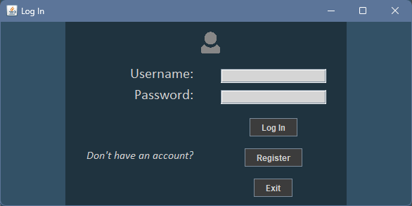

Log In window este fereastra pentru autentificare si contine:

* **Text box:** in care se introduce numele utilizatorului
* **Password box:** in care se introduce parola
* **Log In:** citeste datele de intrare si face operatia de Log In
* **Register:** va deschide fereastra Register
* **Exit:** va inchide fereastra

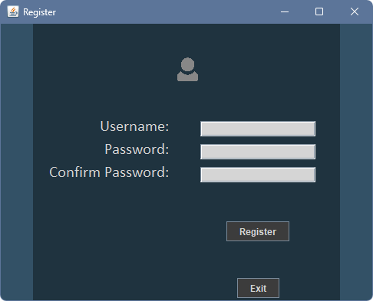

Register window este fereastra in care se poate inregistra un nou utilizator si contine:

* **Text box:** pentru a introduce noul nume
* **2 Password box-**uri: pentru parola si confirmarea ei
* **Register:** citeste datele introduce si face operatia de register
* **Exit:** va inchide fereastra